**ĐẠI HỌC KINH TẾ - ĐẠI HỌC ĐÀ NẴNG**

**KHOA THỐNG KÊ – TIN HỌC**



**TÀI LIỆU THIẾT KẾ HỆ THỐNG**

**HỆ THỐNG QUẢN LÝ PHÒNG TRỌ**

**Học phần:** Phân tích và thiết kế hệ thống

**Giảng viên hướng dẫn:** Cao Thị Nhâm

**Nhóm:** 48K141.07

**Thành viên nhóm:** Trương Văn Gia Bảo

Phạm Thị Thảo Huyền

Võ Thị Tuyết Ngân

Võ Thị Tuyết Sinh

Trần Văn Tuấn

**Đà Nẵng, 05/2024**

# MỤC LỤC

MỤC LỤC 2

DANH MỤC BẢNG BIỂU 3

DANH MỤC HÌNH ẢNH 4

CHƯƠNG 1. THIẾT KẾ LỚP 5

1.1 Thiết kế chi tiết bảng HoaDon: 5

1.2 Thiết kế chi tiết lớp Chutro: 9

1.3 Lớp KhachThue: 10

1.4 Thiết kế chi tiết lớp Phongtro: 12

1.5 Thiết kế chi tiết lớp Hopdong: 13

CHƯƠNG 2. THIẾT KẾ CƠ SỞ DỮ LIỆU 15

2.1 Chuyển sơ đồ lớp thành các bảng 15

2.2 Chuẩn hóa các bảng 15

2.3 Sơ đồ quan hệ 16

2.4 Mô tả chi tiết cơ sở dữ liệu 16

2.5 Ước lượng dung lượng lưu trữ 18

CHƯƠNG 3. THIẾT KẾ & ĐẶC TẢ GIAO DIỆN 22

3.1 Sơ đồ luồng màn hình 22

3.1.1 Sơ đồ màn hình 22

3.1.2. Các giao diện màn hình của ứng dụng 23

3.2 Đặc tả giao diện 35

3.2.1 Màn hình Đăng nhập 35

3.3.2. Màn hình Menu 36

3.2.3  Màn hình tính tiền trọ: 38

3.2.4 Form nhập tiền phòng, điện, nước: 39

3.2.5 Hóa đơn thanh toán hoàn chỉnh: 40

3.2.6 Màn hình Danh sách phòng 42

3.2.7 Màn hình Form điền thông tin 43

3.2.8 Màn hình Quản lý thông tin 44

3.2.9 Màn hình Pop-up thông báo Xác nhận xóa 46

3.2.10 Thống kê doanh thu 47

3.2.11 Xem tình trạng phòng 48

3.2.12 Màn hình quản lý tình trạng phòng chi tiết 49

3.2.13 Danh sách hóa đơn 51

3.2.14 Hóa đơn chi tiết chưa thanh toán 53

3.2.15 Hóa đơn chi tiết đã thanh toán 55

3.2.16 Danh sách hợp đồng 56

3.2.17 Hợp đồng chi tiết 58

3.2.18. Danh sách khách thuê 59

3.2.19 Màn hình tìm kiếm hóa đơn của khách 60

3.2.20 Màn hình tìm kiếm hợp đồng của khách 62

# DANH MỤC BẢNG BIỂU

Bảng 1. Đặc tả phươngthức TongTienThanhToan 6

Bảng 2. Đặc tả phương thức TaoHoaDon 7

Bảng 3. Đặc tả phương thức XemHoaDon 8

Bảng 4. Đặc tả phương thức SuaHoaDon 8

Bảng 5. Đặc tả phương thức CapNhatTinhTrangThanhToan 9

Bảng 6. Đặc tả phương thức ThongKeDoanhThu 9

Bảng 7. Đặc tả phương thức DangNhap 10

Bảng 8. Đặc tả phương thức XemThongTin 10

Bảng 9. Đặc tả phương thức ThemThongTin 11

Bảng 10. Đặc tả phương thức SuaThongTin 12

Bảng 11. Đặc tả phương thức XoaThongTin 12

Bảng 12. Đặc tả phương thức XemDanhSachPhong 13

Bảng 13. Đặc tả phương thức CapNhatTinhTrang 13

Bảng 14. Đặc tả phương thức TaoHopDong 14

Bảng 15. Đặc tả phương thức XemHopDong 14

Bảng 16. Đặc tả phương thức SuaHopDong 15

Bảng 17. Mô tả chi tiết cơ sở dữ liệu bảng HoaDon 16

Bảng 18. Mô tả chi tiết cơ sở dữ liệu bảng ChuTro 17

Bảng 19. Mô tả chi tiết cơ sở dữ liệu bảng HopDong 17

Bảng 20. Mô tả chi tiết cơ sở dữ liệu bảng PhongTro 17

Bảng 21. Mô tả chi tiết cơ sở dữ liệu bảng KhachThue 18

# DANH MỤC HÌNH ẢNH

Hình 1. Sơ đồ thiết kế lớp của hệ thống 7

Hình 2. Sơ đồ màn hình của hệ thống 23

Hình 3. Màn hình Đăng nhập 24

Hình 4. Màn hình Menu chính 25

Hình 5. Màn hình Tính tiền trọ 26

Hình 6. Màn hình Thêm thông tin khách 27

Hình 7. Màn hình Sửa hoặc Xóa thông tin khách 28

Hình 8. Màn hình thống kê doanh thu 29

Hình 9. Màn hình Xem tình trạng từng phòng 30

Hình 10. Màn hình danh sách phòng cho việc xem hóa đơn 31

Hình 11. Màn hình hóa đơn phòng chưa thanh toán 32

Hình 12. Màn hình hóa đơn phòng đã thanh toán 33

Hình 13. Màn hình Xem chi tiết thông tin hợp đồng 34

Hình 14. Màn hình Xem danh sách tất cả khách thuê 35

Hình 15. Mô tả giao diện màn hình Đăng nhập 36

Hình 16. Mô tả giao diện màn hình Menu của chủ trọ 37

Hình 17. Mô tả giao diện màn hình Tính tiền trọ 39

Hình 18. Mô tả giao diện màn hình hiển thị Form nhập tiền phòng, điện, nước 40

Hình 19. Mô tả giao diện màn hình Hiển thị hóa đơn thanh toán 41

Hình 20. Mô tả giao diện màn hình Danh sách phòng 43

Hình 21. Mô tả giao diện màn hình Hiển thị form điền thông tin 44

Hình 22. Mô tả giao diện màn hình Quản lý thông tin 45

Hình 23. Mô tả giao diện màn hình Pop-up thông báo Xác nhận xóa 47

Hình 24. Mô tả giao diện màn hình Thống kê doanh thu 48

Hình 25. Mô tả giao diện màn hình Xem tình trạng phòng 49

Hình 26. Mô tả giao diện màn hình quản lý chi tiết phòng 50

Hình 27. Mô tả giao diện màn hình Danh sách hóa đơn 52

Hình 28. Mô tả giao diện màn hình Hóa đơn chưa thanh toán 54

Hình 29. Mô tả giao diện màn hình Hóa đơn đã thanh toán 56

Hình 30. Danh sách hợp đồng 57

Hình 31. Mô tả giao diện màn hình Hợp đồng 59

Hình 32. Mô tả giao diện màn hình Danh sách khách 60

Hình 33. Mô tả giao diện màn hình Tìm kiếm hóa đơn 61

Hình 34. Mô tả giao diện màn hình Tìm kiếm hợp đồng 63

# CHƯƠNG 1. THIẾT KẾ LỚP

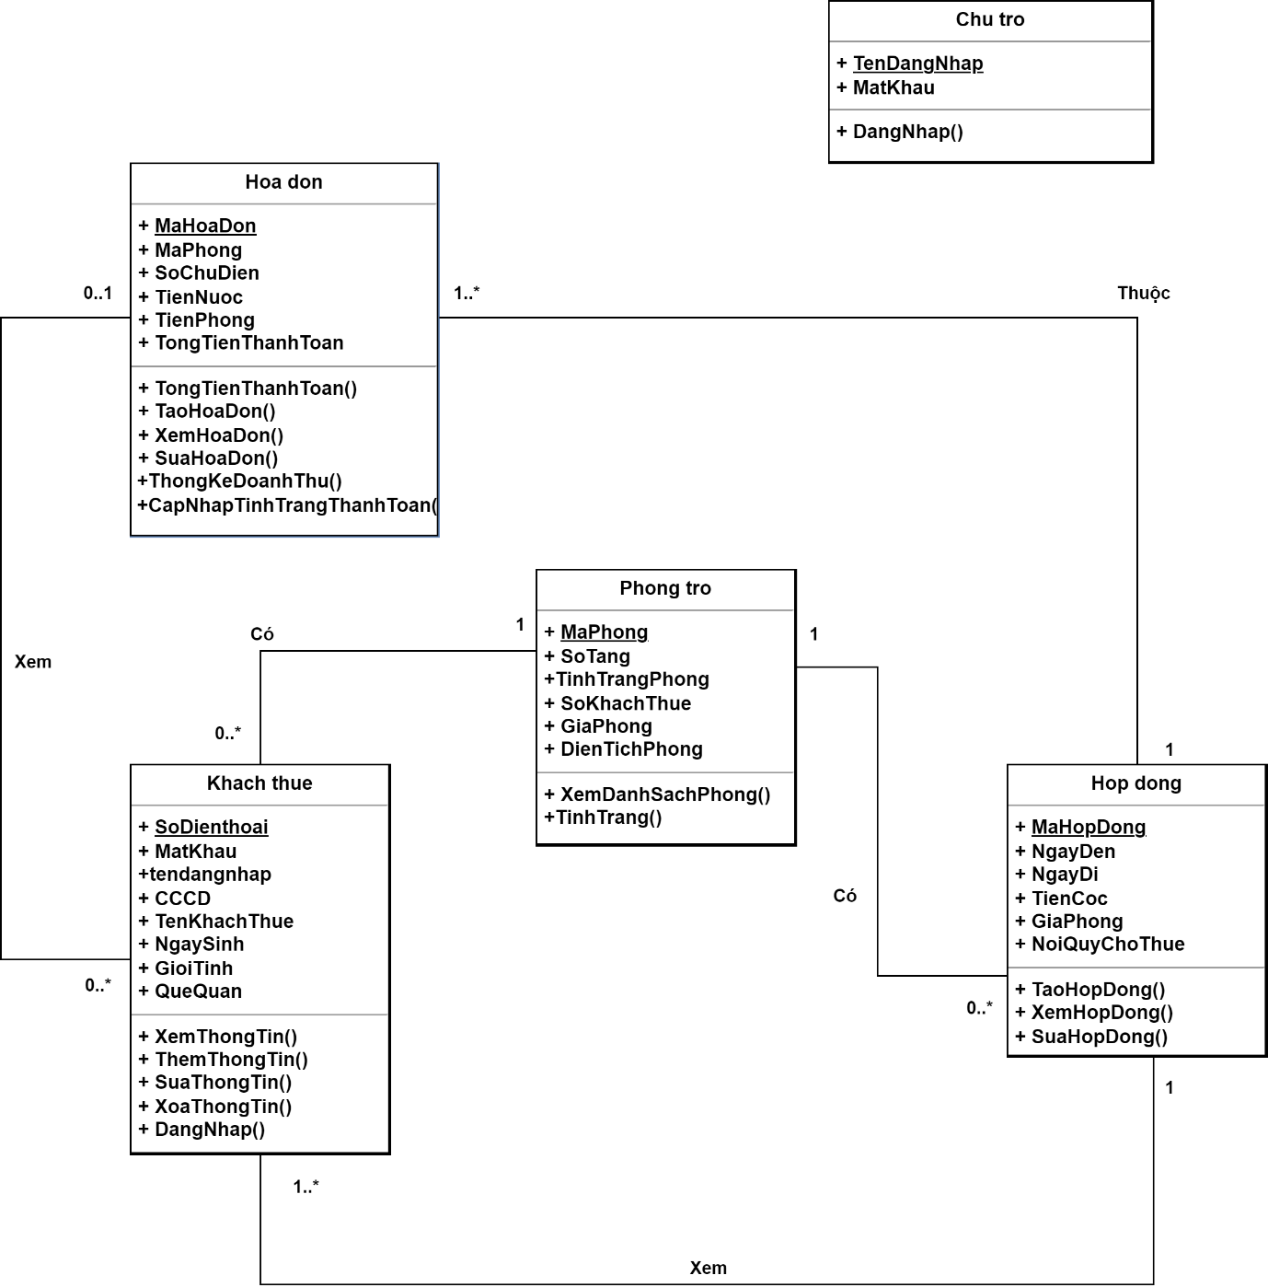

Hình 1. Sơ đồ thiết kế lớp của hệ thống

## Thiết kế chi tiết bảng HoaDon:

Bảng 1. Đặc tả phươngthức TongTienThanhToan

|  |  |  |
| --- | --- | --- |
|  | Name | Data type |
| Input | SoChuDien  TienNuoc  TienPhong | Float  Double  Double |
| Output | TongTienThanhToan | Double |
| Algorithm specification | 1. Nhập số chữ điện, tiền nước, tiền phòng. 2. Kiểm tra các giá trị nhập vào đúng kiểu dữ liệu:  * Nếu hợp lệ, tới bước 2 * Nếu không hợp lệ, hiển thị thông báo”Hãy nhập giá trị là các số thập phân>0” ,cho phép nhập lại  1. Tính tổng các giá trị nhập vào theo công thức: TongTienThanhToan=SoChuDien*3.5+TienNuoc+TienPhong 2. Xuất giá trị TongTienThanhToan ra trên hóa đơn ở phương thức TaoHoaDon() | |
| Note |  | |

Bảng 2. Đặc tả phương thức TaoHoaDon

|  |  |  |
| --- | --- | --- |
|  | Name | Data type |
| Input | SoChuDien  TienNuoc  TienPhong | float  double  double |
| Output | MaHoaDon  TongTienThanhToan  SoChuDien  TienNuoc  TienPhong | string  double  float  double  double |
| Algorithm specification | 1. Nhập số chữ điện, tiền nước, tiền phòng 2. Kiểm tra các giá trị nhập vào đúng kiểu dữ liệu:  * Nếu hợp lệ, tới bước 2 * Nếu không hợp lệ, hiển thị thông báo”Hãy nhập giá trị là các số thập phân>0”, cho phép nhập lại  1. Thực hiện phương thức TongTienThanhToan() 2. Xuất ra một file hóa đơn bao gồm các thông tin số chữ điện, tiền nước, tiền phòng và tổng số tiền thanh toán | |
| Note | Định dạng file PDF | |

Bảng 3. Đặc tả phương thức XemHoaDon

|  |  |  |
| --- | --- | --- |
|  | Name | Data type |
| Input | Không có dữ liệu đầu vào |  |
| Output | MaHoaDon  TongTienThanhToan  SoChuDien  TienNuoc  TienPhong | String  Double  Float  Double  Double |
| Algorithm specification | Khi chọn Xem hóa đơn thì hiển thị ra thông tin hóa đơn của phòng đó | |
| Note |  | |

Bảng 4. Đặc tả phương thức SuaHoaDon

|  |  |  |
| --- | --- | --- |
|  | Name | Data type |
| Input | SoChuDien  TienNuoc  TienPhong | Float  Double  Double |
| Output | SoChuDien  TienNuoc  TienPhong  TongTienThanhToan | float  double  double  double |
| Algorithm specification | Kiểm tra dữ liệu vừa chỉnh sửa:   * Nếu dữ liệu hợp lệ thì lưu và thực hiện phương thức TongTienThanhToan * Nếu không hợp lệ thì hiển thị thông báo “Hãy nhập giá trị là các số thập phân>0” và cho phép nhập lại | |
| Note |  | |

Bảng 5. Đặc tả phương thức CapNhatTinhTrangThanhToan

|  |  |  |
| --- | --- | --- |
|  | Name | Data type |
| Inputs | MaPhongtro | void |
| Outputs | Không có dữ liệu trả về |  |
| Algorithm specification | 1.Kiểm tra tính hợp lệ của mã phòng trọ   * Nếu mã phòng không hợp lệ thì thông báo”Mã phòng không hợp lệ” và kết thúc * Nếu hợp lệ thì tiếp tục bước tiếp theo   2. Hệ thống hiển thị tình trạng phòng,cập nhật lại tình trạng thanh toán của phòng đó.  3. Lưu thông tin và kết thúc | |
| Notes |  | |

Bảng 6. Đặc tả phương thức ThongKeDoanhThu

|  |  |  |
| --- | --- | --- |
|  | Name | Data type |
| Inputs | BatDau  KetThuc | float  float |
| Outputs | Không có dữ liệu trả về |  |
| Algorithm specification | 1. Kiểm tra xem ngày bắt đầu và ngày kết thúc có hợp lệ hay không.   * Nếu không hợp lệ thì hiển thị thông báo”không hợp lệ” và kết thúc. * Nếu hợp lệ thì tiếp tục bước tiếp theo   2.Hiển thị thông tin doanh thu của phòng trọ từ ngày bắt đầu đến ngày kết thúc. | |
| Notes |  | |

## 1.2 Thiết kế chi tiết lớp Chutro:

Bảng 7. Đặc tả phương thức DangNhap

|  |  |  |
| --- | --- | --- |
|  | Name | Data type |
| Inputs | TenDangNhap  MatKhau | string  string |
| Outputs | Không có dữ liệu trả về |  |
| Algorithm specification | 1.Kiểm tra tên đăng nhập trong danh sách của hệ thống   * Nếu tên đăng nhập không tồn tại thì hiển thị thông báo”Tên đăng nhập hoặc mật khẩu không tồn tại” và kết thúc. * Nếu đúng thì tiếp tục bước tiếp theo.   2.Kiểm tra mật khẩu tương ứng với tên đăng nhập   * Nếu mật khẩu không tương ứng với tên đăng nhập thì hiển thị thông báo”Tên đăng nhập hoặc mật khẩu không tồn tại” và kết thúc. * Nếu đúng thì hiển thị màn hình chính. | |
| Notes |  | |

## 1.3 Lớp KhachThue:

Bảng 8. Đặc tả phương thức XemThongTin

|  |  |  |
| --- | --- | --- |
|  | Name | Data type |
| Inputs | Không có dữ liệu đầu vào |  |
| Outputs | Hiển thị thông tin chi tiết của tất cả khách thuê |  |
| Algorithm specification | * Nếu danh sách đã có khách thuê thì hiển thị thông tin khách thuê. * Nếu chưa có dữ liệu thì thông báo “Danh sách trống” | |
| Notes |  | |

Bảng 9. Đặc tả phương thức ThemThongTin

|  |  |  |
| --- | --- | --- |
|  | Name | Data type |
| Inputs | CCCD  TenKhachThue  SoDienThoai  GioiTinh  QueQuan | String  String  String  String  String |
| Outputs | CCCD  TenKhachThue  SoDienThoai  GioiTinh  QueQuan | String  String  String  String  String |
| Algorithm specification | 1. Kiểm tra mục thông tin vừa thêm vào:   * Giới tính phải là ‘Nam’ hoặc ‘Nữ’ * Số điện thoại phải đủ 10 số, bắt đầu từ 0xxxxxxxxx * Nếu thông tin hợp lệ thì lưu thông tin. * Nếu không hợp lệ thì hiển thị thông báo “Thông tin không hợp lệ”. | |
| Notes |  | |

Bảng 10. Đặc tả phương thức SuaThongTin

|  |  |  |
| --- | --- | --- |
|  | Name | Data type |
| Inputs | CCCD  TenKhachThue  SoDienThoai  GioiTinh  QueQuan | String  String  String  String  String |
| Outputs | CCCD  TenKhachThue  SoDienThoai  GioiTinh  QueQuan | String  String  String  String  String |
| Algorithm specification | Kiểm tra mục thông tin vừa sửa:   * Giới tính phải là ‘Nam’ hoặc ‘Nữ’ * Số điện thoại phải đủ 10 số, bắt đầu từ 0xxxxxxxxx * Nếu thông tin hợp lệ thì lưu thông tin. * Nếu không hợp lệ thì hiển thị thông báo “Thông tin không hợp lệ”. | |
| Notes |  | |

Bảng 11. Đặc tả phương thức XoaThongTin

|  |  |  |
| --- | --- | --- |
|  | Name | Data type |
| Inputs | CCCD  TenKhachThue  SoDienThoai  GioiTinh  QueQuan | String  String  String  String  String |
| Outputs | Không có dữ liệu trả về |  |
| Algorithm specification | Kiểm tra mục thông tin cần xóa:   * Nếu thông tin nhập vào trùng với dữ liệu có sẵn thì dữ liệu sẽ bị xóa khỏi hệ thống và hệ thống sẽ cập nhập. * Nếu thông tin nhập vào không trùng với dữ liệu hệ thống thì thông báo “Thông tin không tìm thấy” và kết thúc. | |
| Notes |  | |

## 1.4 Thiết kế chi tiết lớp Phongtro:

Bảng 12. Đặc tả phương thức XemDanhSachPhong

|  |  |  |
| --- | --- | --- |
|  | Name |  |
| Input | Không có dữ liệu đầu vào |  |
| Output | MaPhong  TinhTrangPhong | String  String |
| Algorithm specification | .Khi chọn Xem danh sách phòng thì hiển thị ra thông tin danh sách các phòng | |
| Note |  | |

Bảng 13. Đặc tả phương thức CapNhatTinhTrang

|  |  |  |
| --- | --- | --- |
|  | Name | Data type |
| Inputs | MaPhong | String |
| Outputs | Không có dữ liệu trả về |  |
| Algorithm specification | 1. Kiểm tra tính hợp lệ của mã phòng trọ    * Nếu mã phòng không hợp lệ thì thông báo”Mã phòng không hợp lệ” và kết thúc    * Nếu hợp lệ thì tiếp tục bước tiếp theo 2. Hệ thống hiển thị tình trạng phòng, cập nhật lại tình trạng phòng đó. 3. Lưu thông tin và kết thúc | |
| Notes |  | |

## 1.5 Thiết kế chi tiết lớp Hopdong:

Bảng 14. Đặc tả phương thức TaoHopDong

|  |  |  |
| --- | --- | --- |
|  | Name | Data type |
| Inputs | DieuKhoan, MaHopDong | string |
| Outputs | HopDong | string |
| Algorithm specification | 1. Tạo một đối tượng HopDong mới. 2. Khởi tạo các thuộc tính của đối tượng HopDong với các giá trị DieuKhoan và MaHopDong 3. Trả về một đối tượng HopDong mới. | |
| Notes |  | |

Bảng 15. Đặc tả phương thức XemHopDong

|  |  |  |
| --- | --- | --- |
|  | Name | Data type |
| Inputs | HopDong | HopDong |
| Outputs | Nội dung của HopDong | string |
| Algorithm specification | Xuất ra nội dung của HopDong bao gồm: MaHopDong và DieuKhoan. | |
| Notes |  | |

Bảng 16. Đặc tả phương thức SuaHopDong

|  |  |  |
| --- | --- | --- |
|  | Name | Data type |
| Inputs | HopDong và các thông tin cần sửa | HopDong, string |
| Outputs | Không có |  |
| Algorithm specification | 1. Cập nhật các thuộc tính của đối tượng HopDong với các thông tin mới. 2. Lưu lại các thay đổi vào hệ thống | |
| Notes |  | |

# CHƯƠNG 2. THIẾT KẾ CƠ SỞ DỮ LIỆU

## 2.1 Chuyển sơ đồ lớp thành các bảng

Liệt kê các bảng (tên bảng, tên cột, khóa) sau khi chuyển từ sơ đồ lớp.

* HOADON (**MaHoaDon**, MaPhong, SoChuDien, TienNuoc, TienPhong, TongTienThanhToan)
* CHUTRO (**TenDangNhap**, MatKhau)
* HOPDONG (**MaHopDong**, NgayDen, NgayDi, TienCoc, GiaPhong, NoiQuyChoThue)
* PHONGTRO (**MaPhong**, SoTang, TinhTrangPhong, SoKhachThue, GiaPhong, DienTichPhong)
* KHACHTHUE (**SoDienThoai**, MatKhau, TenDangNhap, CCCD, TenKhachThue, NgaySinh, GioiTinh, QueQuan)

## 2.2 Chuẩn hóa các bảng

Chuyển các bảng về dạng chuẩn mà nhóm dự định thiết kế.

* HOADON (**MaHoaDon**, MaPhong, SoChuDien, TienNuoc, TienPhong, TongTienThanhToan, *MaHopDong*)
* CHUTRO (**TenDangNhap**, MatKhau)
* HOPDONG (**MaHopDong**, NgayDen, NgayDi, TienCoc, GiaPhong, NoiQuyChoThue, *MaPhong*)
* PHONGTRO (**MaPhong**, SoTang, TinhTrangPhong, SoKhachThue, GiaPhong, DienTichPhong)
* KHACHTHUE (**SoDienThoai**, TenDangNhap, MatKhau, CCCD, TenKhachThue, NgaySinh, GioiTinh, QueQuan, *MaHoaDon, MaPhong, MaHopDong*)

## 2.3 Sơ đồ quan hệ

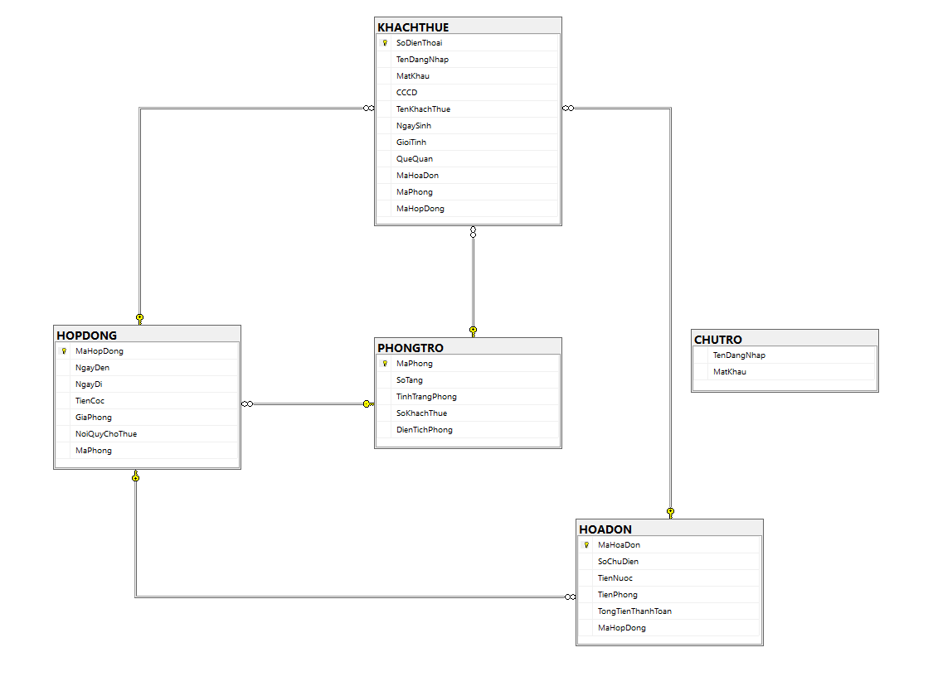

## 2.4 Mô tả chi tiết cơ sở dữ liệu

Mô tả chi tiết cơ sở dữ liệu dưới đây được cài đặt trên hệ thống quản lý cơ sở dữ liệu Microsoft SQL Server

Bảng 17. Mô tả chi tiết cơ sở dữ liệu bảng HoaDon

|  |  |  |  |  |
| --- | --- | --- | --- | --- |
| STT | Tên | Kiểu dữ liệu | Ràng buộc | Mô tả |
| 1 | MaHoaDon | Varchar(10) | Primary key, not null | Mã hóa đơn |
| 2 | SoChuDien | Int | Not null | Số chữ điện |
| 3 | TienNuoc | Int | Not null | Tiền nước |
| 4 | TienPhong | Int | Not null | Tiền phòng |
| 5 | TongTienThanhToan | Int | Not null | Tổng tiền thanh toán |
| 6 | MaHopDong | Varchar(10) | Foreign Key, not null | Mã hợp đồng |

Bảng 18. Mô tả chi tiết cơ sở dữ liệu bảng ChuTro

|  |  |  |  |  |
| --- | --- | --- | --- | --- |
| STT | Tên | Kiểu dữ liệu | Ràng buộc | Mô tả |
| 1 | TenDangNhap | Varchar(50) | Not null | Tên đăng nhập |
| 2 | MatKhau | Varchar(50) | Not null | Mật khẩu |

Bảng 19. Mô tả chi tiết cơ sở dữ liệu bảng HopDong

|  |  |  |  |  |
| --- | --- | --- | --- | --- |
| STT | Tên | Kiểu dữ liệu | Ràng buộc | Mô tả |
| 1 | MaHopDong | Varchar(10) | Primary Key, not null | Mã hợp đồng |
| 2 | NgayDen | Date | Not null | Ngày đến |
| 3 | NgayDi | Date | Null | Ngày đi |
| 4 | TienCoc | Int | Not null | Tiền cọc |
| 5 | GiaPhong | Int | Not null | Giá phòng |

Bảng 20. Mô tả chi tiết cơ sở dữ liệu bảng PhongTro

|  |  |  |  |  |
| --- | --- | --- | --- | --- |
| STT | Tên | Kiểu dữ liệu | Ràng buộc | Mô tả |
| 1 | MaPhong | Varchar(10) | Primary Key, not null | Mã phòng |
| 2 | SoTang | Int | Not null | Số tầng |
| 3 | TinhTrangPhong | Nvarchar(10) | Not null | Tình trạng |
| 4 | SoKhachThue | Int | Not null | Số khách thuê |
| 5 | DienTichPhong | float | Not null | Diện tích phòng |

Bảng 21. Mô tả chi tiết cơ sở dữ liệu bảng KhachThue

|  |  |  |  |  |
| --- | --- | --- | --- | --- |
| STT | Tên | Kiểu dữ liệu | Ràng buộc | Mô tả |
| 1 | SoDienThoai | Varchar(20) | Primary Key | Số điện thoại |
| 2 | TenDangNhap | Varchar(50) | Not null | Tên đăng nhập |
| 3 | MatKhau | Varchar(50) | Not null | Mật khẩu |
| 4 | CCCD | Varchar(20) | Unique | Căn cước công dân |
| 5 | TenKhachThue | Nvarchar(50) | Not null | Tên khách thuê |
| 6 | NgaySinh | Date | Not null | Ngày sinh |
| 7 | GioiTinh | Nvarchar(10) | Not null | Giới tính |
| 8 | QueQuan | Nvarchar(50) | Not null | Quê quán |
| 9 | MaHoaDon | Varchar(10) | Foreign Key, not null | Mã hóa đơn |
| 10 | MaPhong | Varchar(10) | Foreign Key, not null | Mã phòng |
| 11 | MaHopDong | Varchar(10) | Foreign Key, not null | Mã hợp đồng |

## 2.5 Ước lượng dung lượng lưu trữ

|  |  |  |
| --- | --- | --- |
| Bảng Hóa đơn | Tên cột | Dung lượng (byte) |
|  | MaHoaDon | 10 |
|  | SoChuDien | 12 |
|  | TienNuoc | 25 |
|  | TienPhong | 12 |
|  | TongTienThanhToan | 30 |
|  | MaHopDong | 30 |
|  | Tổng | 94 |
|  | Overhead | 10% |
|  | Tổng dung lượng lưu trữ cho 1 bản ghi | 103.4 |
|  | Số lượng bản ghi khởi tạo ban đầu | 1000 |
|  | Tổng dung lượng lưu trữ ban đầu | 103400 |
|  | Ước lượng dữ liệu gia tăng/tháng | 30 |
|  | **Dung lượng lưu trữ sau 1 năm** | **140624** |
| **Bảng Chủ trọ** | Tên cột | Dung lượng (byte) |
|  | Tendangnhap | 15 |
|  | Mật khẩu | 12 |
|  | Tổng | 94 |
|  | Overhead | 10% |
|  | Tổng dung lượng lưu trữ cho 1 bản ghi | 103.4 |
|  | Số lượng bản ghi khởi tạo ban đầu | 1000 |
|  | Tổng dung lượng lưu trữ ban đầu | 103400 |
|  | Ước lượng dữ liệu gia tăng/tháng | 30 |
|  | Dung lượng lưu trữ sau 1 năm | 140624 |

|  |  |  |
| --- | --- | --- |
| **Bảng Hợp đồng** | Tên cột | Dung lượng (byte) |
|  | MaHopDong | 15 |
|  | NgayDen | 12 |
|  | NgayDi | 25 |
|  | TienCoc | 12 |
|  | GiaPhong | 30 |
|  | Tổng | 94 |
|  | Overhead | 10% |
|  | Tổng dung lượng lưu trữ cho 1 bản ghi | 103.4 |
|  | Số lượng bản ghi khởi tạo ban đầu | 1000 |
|  | Tổng dung lượng lưu trữ ban đầu | 103400 |
|  | Ước lượng dữ liệu gia tăng/tháng | 30 |
|  | **Dung lượng lưu trữ sau 1 năm** | **140624** |

|  |  |  |
| --- | --- | --- |
| **Bảng Phòng trọ** | Tên cột | Dung lượng (byte) |
|  | MaPhong | 15 |
|  | SoTang | 12 |
|  | TinhTrangPhong | 25 |
|  | SoKhachThue | 12 |
|  | DienTichPhong | 30 |
|  | Tổng | 94 |
|  | Overhead | 10% |
|  | Tổng dung lượng lưu trữ cho 1 bản ghi | 103.4 |
|  | Số lượng bản ghi khởi tạo ban đầu | 1000 |
|  | Tổng dung lượng lưu trữ ban đầu | 103400 |
|  | Ước lượng dữ liệu gia tăng/tháng | 30 |
|  | **Dung lượng lưu trữ sau 1 năm** | **140624** |

|  |  |  |
| --- | --- | --- |
| Bảng Khách thuê | Tên cột | Dung lượng (byte) |
|  | SoDienThoai | 15 |
|  | TenDangNhap | 12 |
|  | MatKhau | 25 |
|  | CCCD | 12 |
|  | TenKhachThue | 30 |
|  | NgaySinh | 22 |
|  | GioiTinh | 20 |
|  | QueQuan | 50 |
|  | MaHoaDon | 50 |
|  | MaPhong | 30 |
|  | MaHopDong | 49 |
|  | Tổng | 94 |
|  | Overhead | 10% |
|  | Tổng dung lượng lưu trữ cho 1 bản ghi | 103.4 |
|  | Số lượng bản ghi khởi tạo ban đầu | 1000 |
|  | Tổng dung lượng lưu trữ ban đầu | 103400 |
|  | Ước lượng dữ liệu gia tăng/tháng | 30 |
|  | **Dung lượng lưu trữ sau 1 năm** | **140624** |

# CHƯƠNG 3. THIẾT KẾ & ĐẶC TẢ GIAO DIỆN

**- Link figma:**

https://www.figma.com/file/nmNPNrv0I6mxV2h36hlI2e/ph%C3%B2ng-tr%E1%BB%8D?type=design&node-id=4002-390&mode=design&t=ROAoj69eWmQ8wS0e-0

## 3.1 Sơ đồ luồng màn hình

### 3.1.1 Sơ đồ màn hình

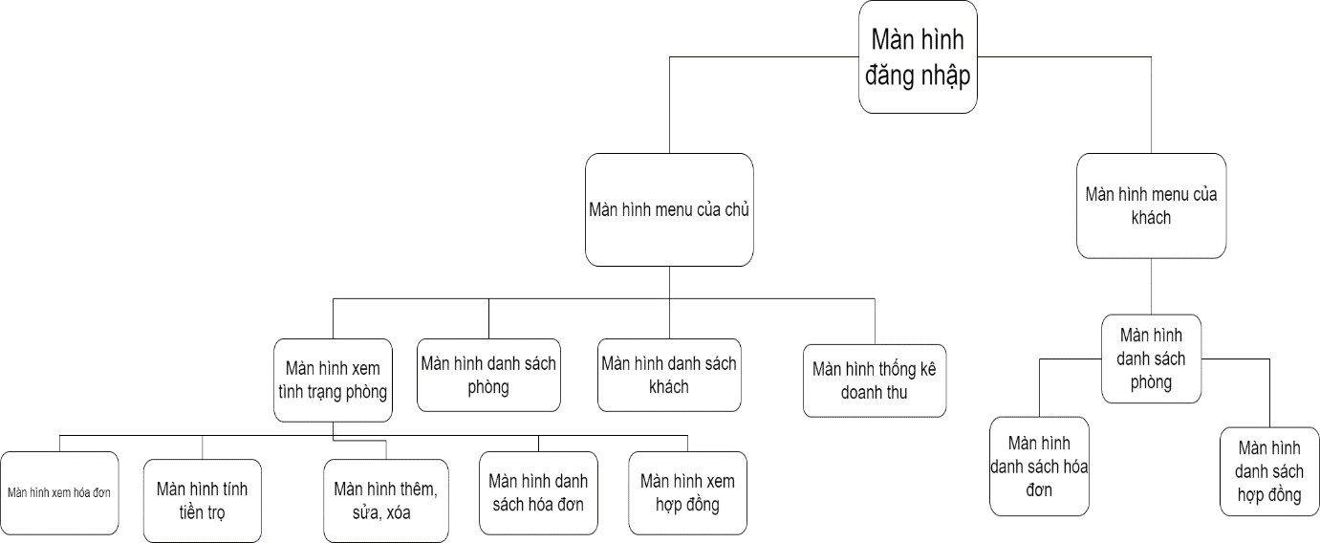

Hình 2. Sơ đồ màn hình của hệ thống

### 3.1.2. Các giao diện màn hình của ứng dụng

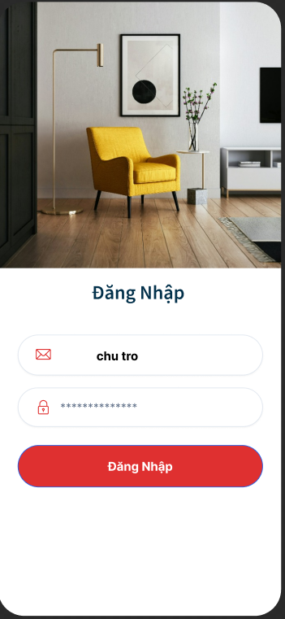

Hình 3. Màn hình Đăng nhập

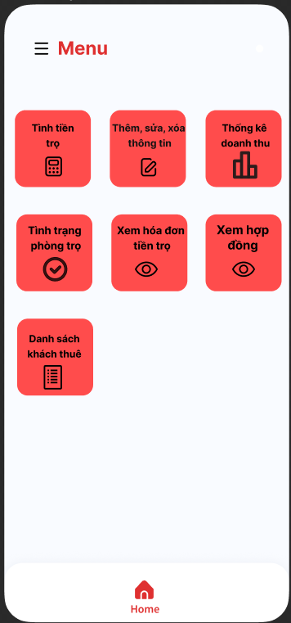

Hình 4. Màn hình Menu chính

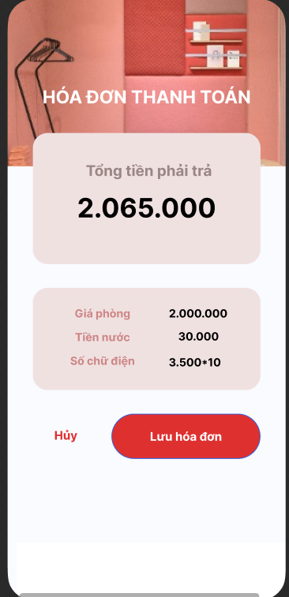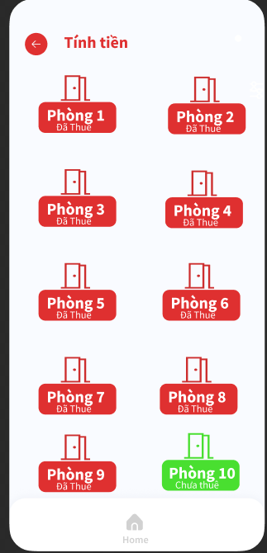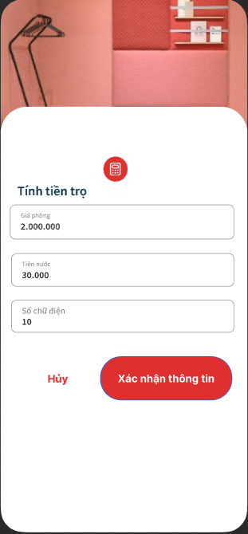

Hình 5. Màn hình Tính tiền trọ

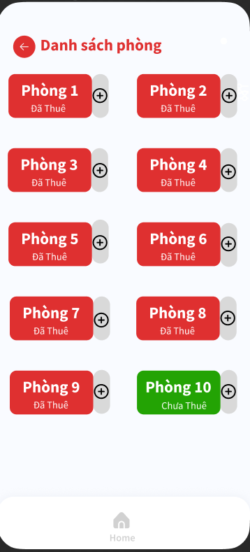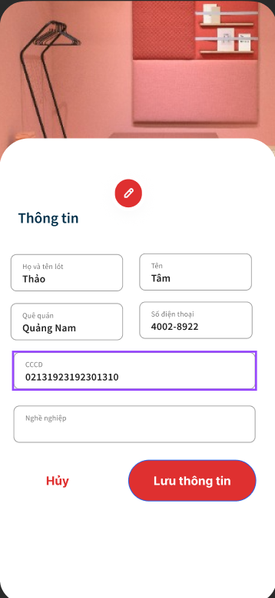

Hình 6. Màn hình Thêm thông tin khách

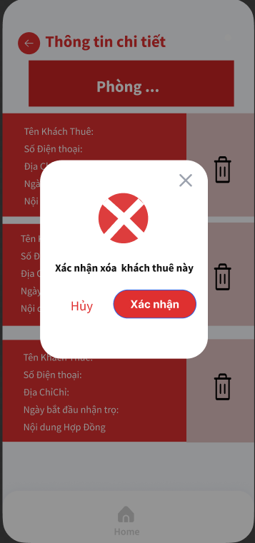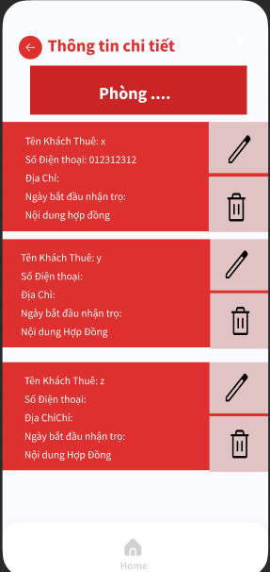

Hình 7. Màn hình Sửa hoặc Xóa thông tin khách

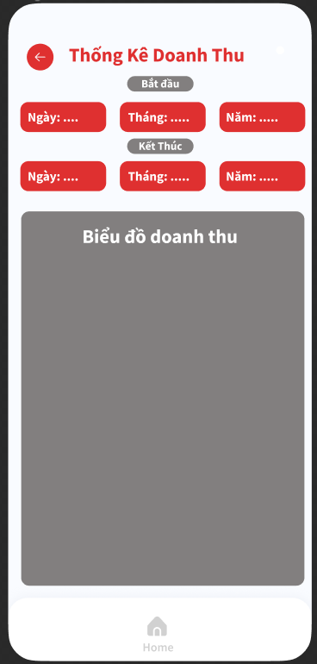

Hình 8. Màn hình thống kê doanh thu

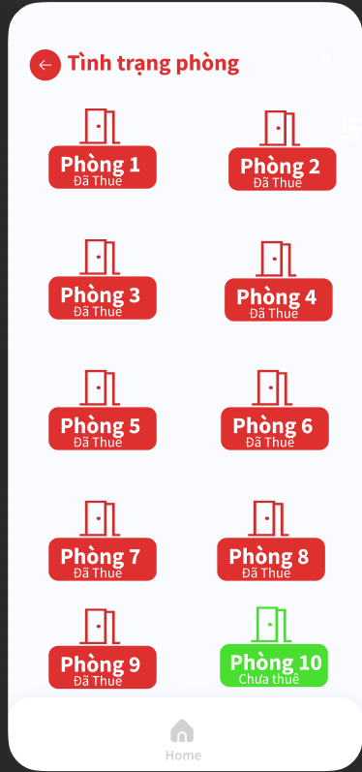

Hình 9. Màn hình Xem tình trạng từng phòng

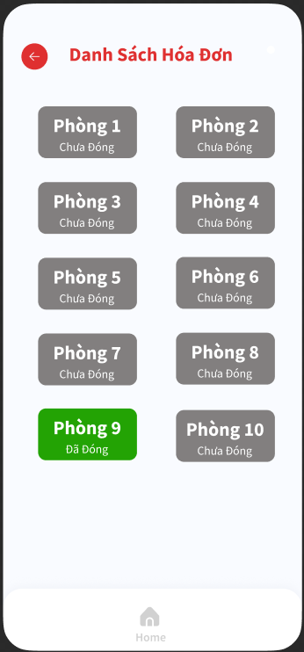

Hình 10. Màn hình danh sách phòng cho việc xem hóa đơn

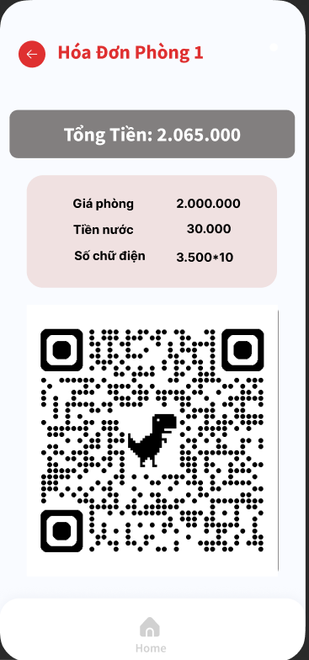

Hình 11. Màn hình hóa đơn phòng chưa thanh toán

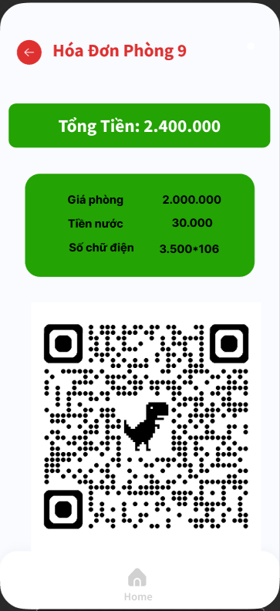Hình 12. Màn hình hóa đơn phòng đã thanh toán

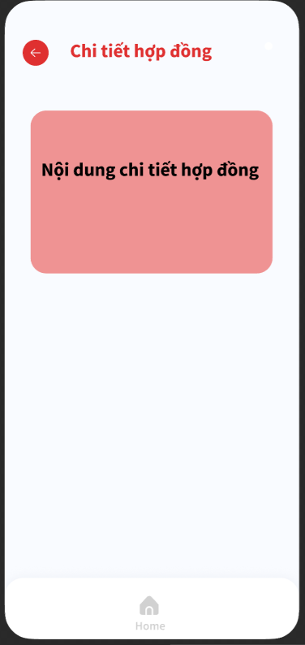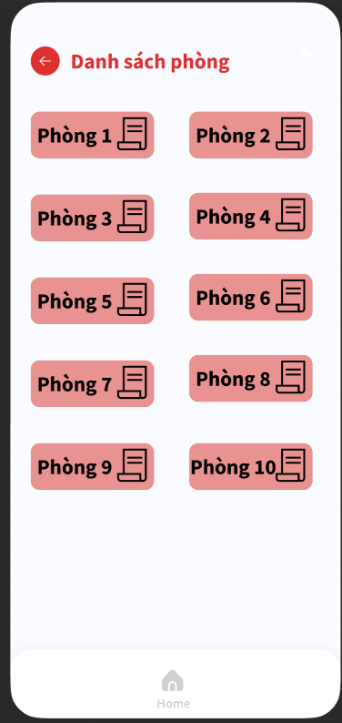

Hình 13. Màn hình Xem chi tiết thông tin hợp đồng

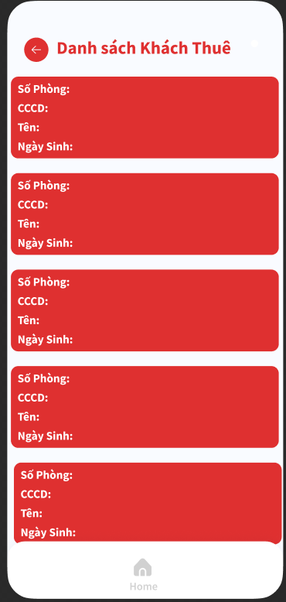

Hình 14. Màn hình Xem danh sách tất cả khách thuê

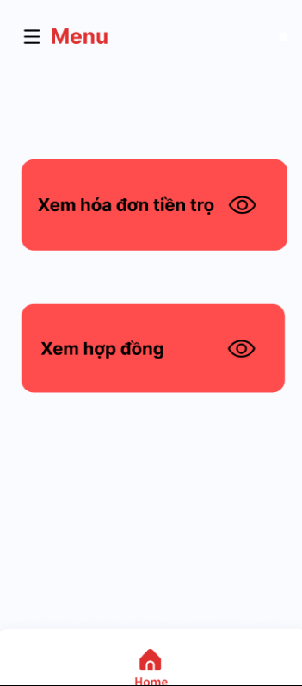

Hình 15. Màn hình menu của khách thuê

## 3.2 Đặc tả giao diện

### 3.2.1 Màn hình Đăng nhập

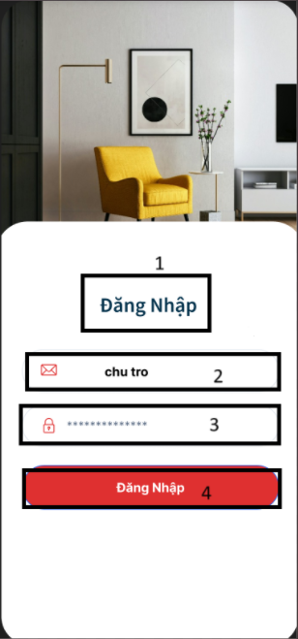

Hình 15. Mô tả giao diện màn hình Đăng nhập

|  |  |  |  |
| --- | --- | --- | --- |
| **NO** | **LOẠI** | **MÔ TẢ** | **GHI CHÚ** |
| 1 | Text | - Hiển thị cứng “Đăng nhập”.  - Sự kiện: Đăng nhập tài khoản. |  |
| 2 | Input text | - Hiển thị ô trống nhập Tên đăng nhập  - Sự kiện: Nhập tài khoản của chủ trọ vào. |  |
| 3 | Input text | - Hiển thị ô trống nhập Mật khẩu  - Sự kiện: Nhập mật khẩu của người dùng vào |  |
| 4 | Button | - Hiển thị cứng "Đăng nhập"  - Sự kiện: Khi nhấn vào sẽ hiển thị màn hình menu. |  |

### 3.3.2. Màn hình Menu

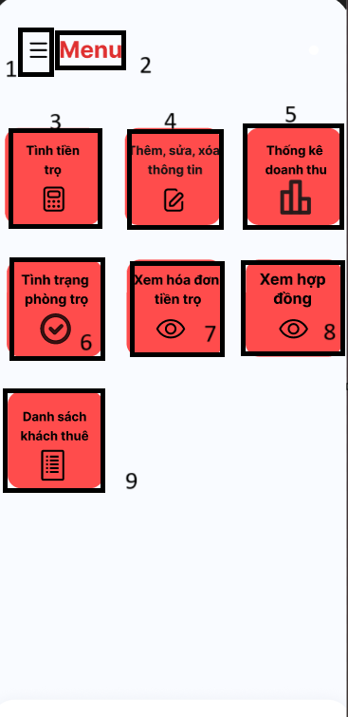

Hình 16. Mô tả giao diện màn hình Menu của chủ trọ

|  |  |  |  |
| --- | --- | --- | --- |
| **NO** | **LOẠI** | **MÔ TẢ** | **GHI CHÚ** |
| 1 | Icon | - Hiển thị cứng ‘icon’ |  |
| 2 | Text | - Hiển thị cứng ‘Menu’ |  |
| 3 | Button | - Hiển thị cứng nút ‘Tính tiền trọ’  - Sự kiện: Khi nhấn vào sẽ hiển thị danh sách phòng trọ để chọn phòng muốn tính tiền trọ. |  |
| 4 | Button | - Hiển thị cứng nút ‘Thêm, sửa, xóa thông tin’  - Sự kiện: Khi nhấn vào sẽ hiển thị danh sách phòng trọ để chọn phòng muốn thực thêm, sửa, hay xóa khách thuê. |  |
| 5 | Button | - Hiển thị cứng nút ‘Thống kê doanh thu’  - Sự kiện: Khi nhấn vào hệ thống sẽ thống thống kê doanh thu bằng biểu đồ trong khoảng thời gian mong muốn. |  |
| 6 | Button | - Hiển thị cứng nút ‘Tình trạng phòng trọ’  - Sự kiện: Khi nhấn vào sẽ hiển thị danh sách phòng trọ để xem tình trạng thuê của từng phòng. |  |
| 7 | Button | - Hiển thị cứng nút ‘Xem hóa đơn tiền trọ’  - Sự kiện: Khi nhấn vào sẽ hiển thị danh sách hóa đơn của từng phòng kèm với tình trạng đóng tiền của từng phòng. |  |
| 8 | Button | - Hiển thị cứng nút ‘Xem hợp đồng’  - Sự kiện: Khi nhấn vào sẽ hiển thị hợp đồng chi tiết của từng phòng. |  |
| 9 | Button | - Hiển thị cứng nút ‘Danh sách khách thuê’  - Sự kiện: Khi nhấn vào sẽ hiển thị danh sách tất cả khách thuê đang thuê tại trọ . |  |

### 3.2.3  Màn hình tính tiền trọ:

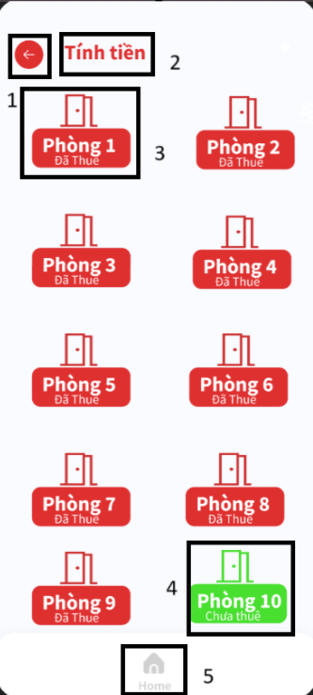

Hình 17. Mô tả giao diện màn hình Tính tiền trọ

|  |  |  |  |
| --- | --- | --- | --- |
| **NO** | **LOẠI** | **MÔ TẢ** | **GHI CHÚ** |
| 1 | Button | - Hiển thị cứng như hình bên  - Sự kiện: nhấn button thì màn hình chuyển sang màn hình “Menu” |  |
| 2 | Text | - Hiển thị cứng ‘Tính tiền’ |  |
| 3 | Button | - Hiển thị cứng như hình bên  - Sự kiện: Khi nhấn vào sẽ hiện ra form điền các khoản phải trả do chủ trọ nhập. |  |
| 4 | Button | - Hiển thị cứng như hình bên |  |
| 5 | Button | - Hiển thị cứng như hình bên  - Sự kiện: khi nhấn vào sẽ quay trở lại màn hình ‘Menu’ |  |

### 3.2.4 Form nhập tiền phòng, điện, nước:

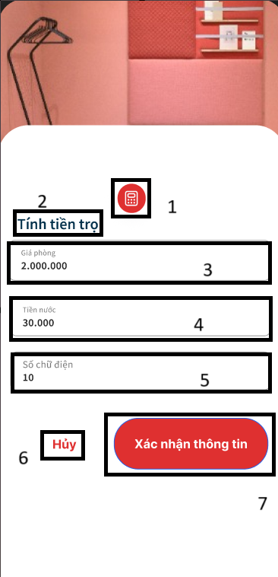

Hình 18. Mô tả giao diện màn hình hiển thị Form nhập tiền phòng, điện, nước

|  |  |  |  |
| --- | --- | --- | --- |
| **NO** | **LOẠI** | **MÔ TẢ** | **GHI CHÚ** |
| 1 | Icon | - Hiển thị cứng như hình bên |  |
| 2 | Text | - Hiển thị cứng ‘Tính tiền trọ |  |
| 3 | Input text | - Hiển thị ô trống nhập tiền phòng | Dữ liệu đầu vào phải là số nguyên. |
| 4 | Input text | - Hiển thị ô trống nhập tiền nước. | Dữ liệu đầu vào phải là số nguyên. |
| 5 | Input text | - Hiển thị ô trống nhập số chữ điện. | Dữ liệu đầu vào phải là số nguyên. |
| 6 | Button | - Hiển thị cứng như hình bên  - Sự kiện: Khi nhấn vào sẽ quay trở lại màn hình danh sách phòng. |  |
| 7 | Button | - Hiển thị cứng như hình bên  - Sự kiện: Khi nhấn vào sẽ hiển thị một form hóa đơn hoàn chỉnh. |  |

### 3.2.5 Hóa đơn thanh toán hoàn chỉnh:

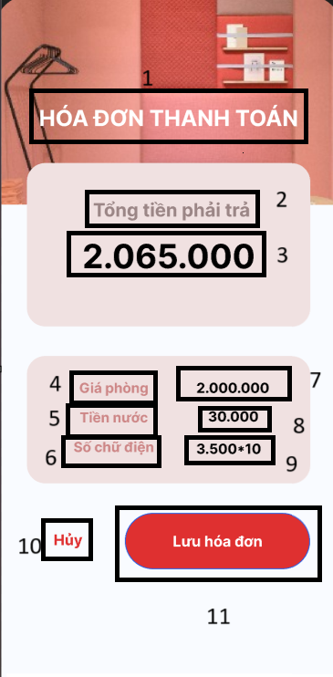

Hình 19. Mô tả giao diện màn hình Hiển thị hóa đơn thanh toán

|  |  |  |  |
| --- | --- | --- | --- |
| **NO** | **LOẠI** | **MÔ TẢ** | **GHI CHÚ** |
| 1 | Text | - Hiển thị cứng ‘Hóa đơn thanh toán’ |  |
| 2 | Text | - Hiển thị cứng ‘Tổng tiền phải trả’ |  |
| 3 | Text | - Là kết quả được tính từ công thức (tiền phòng + tiền nước + số chữ điện * 3.500) |  |
| 4 | Text | - Hiển thị cứng ‘Giá phòng’ |  |
| 5 | Text | - Hiển thị cứng ‘Tiền nước’ |  |
| 6 | Text | - Hiển thị cứng ‘Số chữ điện’ |  |
| 7 | Text | - Hiển thị số tiền phòng đã nhập ở form trước đó. |  |
| 8 | Text | - Hiển thị số tiền nước đã nhập ở form trước đó. |  |
| 9 | Text | - Hiển thị công thức tính tiền điện ( 3.500 * số chữ điện đã nhập ở form trước đó) |  |
| 10 | Button | - Hiển thị cứng như hình bên  - Sự kiện: Khi nhấn vào sẽ quay trở lại form điền tiền phòng, nước, số chữ điện. |  |
| 11 | Button | - Hiển thị cứng như hình bên  - Sự kiện: Khi nhấn vào sẽ lưu hóa đơn đã nhập vào phòng tương ứng. |  |

### 3.2.6 Màn hình Danh sách phòng

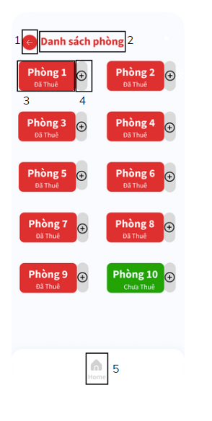

Hình 20. Mô tả giao diện màn hình Danh sách phòng

|  |  |  |  |
| --- | --- | --- | --- |
| **NO** | **LOẠI** | **MÔ TẢ** | **GHI CHÚ** |
| 1 | Button | Hiển thị button như hình bên  - Sự kiện: Khi nhấn vào thì quay lại màn hình Menu |  |
| 2 | Text | Hiển thị cứng “Danh sách phòng” |  |
| 3 | Button | Hiển thị danh sách phòng  - Sự kiện: Khi nhấn vào phòng nào thì hiển thị thông tin của khách thuê phòng đó |  |
| 4 | Button | Hiển thị button như hình bên  - Sự kiện: Khi nhấn vào thì màn hình chuyển sang form nhập thông tin |  |
| 5 | Button | Hiển thị cứng “Home” như hình bên  - Sự kiện: Khi nhấn vào thì quay lại màn hình Menu |  |

### 3.2.7 Màn hình Form điền thông tin

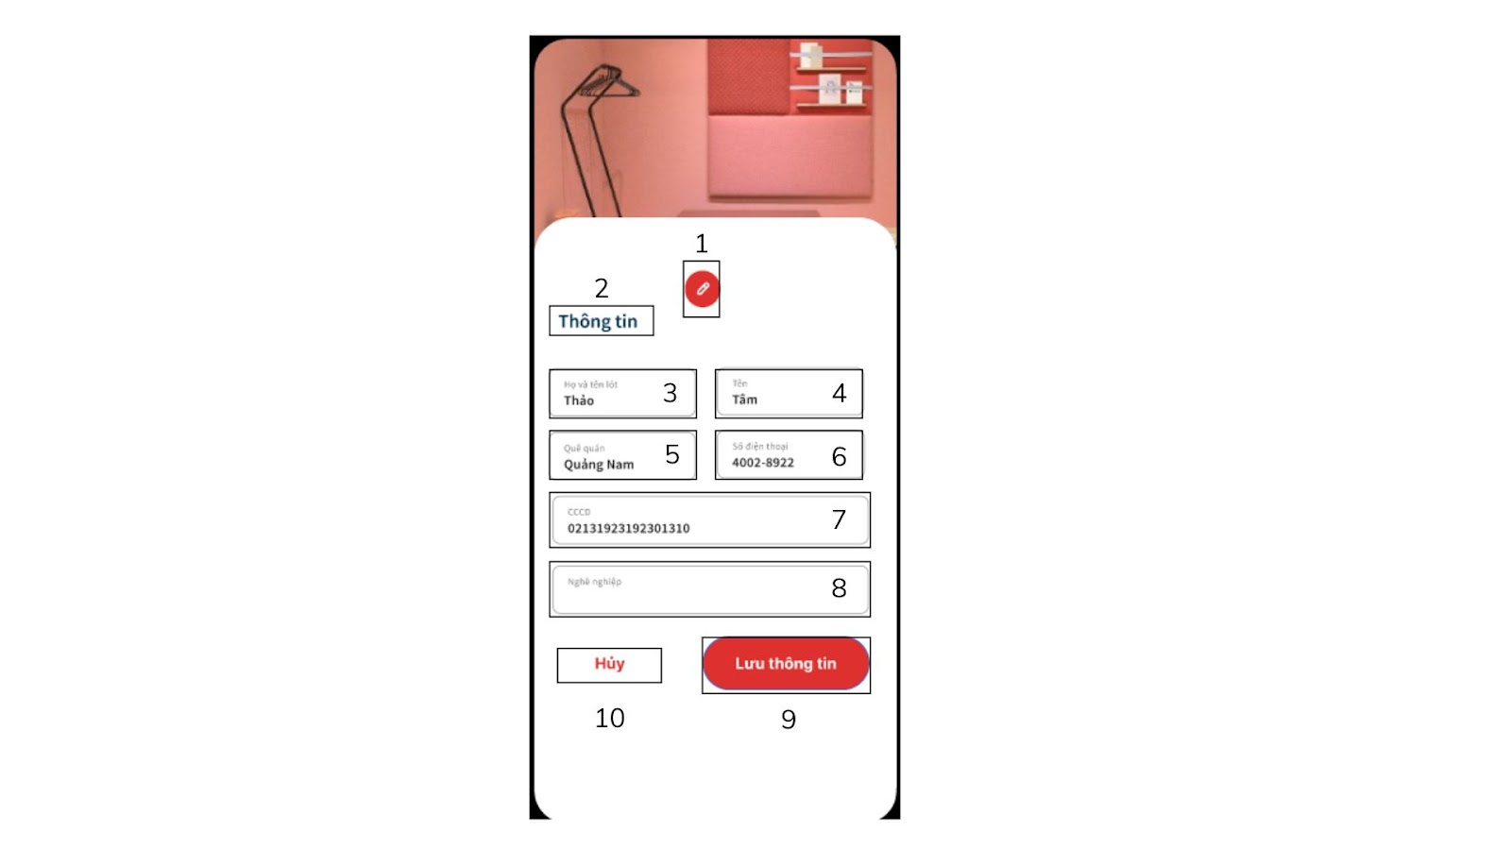

Hình 21. Mô tả giao diện màn hình Hiển thị form điền thông tin

|  |  |  |  |
| --- | --- | --- | --- |
| **NO** | **LOẠI** | **MÔ TẢ** | **GHI CHÚ** |
| 1 | Icon | Hiển thị biểu tượng chỉnh sửa như hình bên |  |
| 2 | Text | Hiển thị cứng “Thông tin” |  |
| 3 | Input Text | Hiển thị ô trống nhập “Họ và tên lót” |  |
| 4 | Input Text | Hiển thị ô trống nhập “Tên” |  |
| 5 | Input Text | Hiển thị ô trống nhập “Quê quán” |  |
| 6 | Input Text | Hiển thị ô trống nhập “Số điện thoại” | Chỉ được nhập ký tự số nguyên |
| 7 | Input Text | Hiển thị ô trống nhập “CCCD” | Chỉ được nhập ký tự số nguyên |
| 8 | Input Text | Hiển thị ô trống nhập “Nghề nghiệp” |  |
| 9 | Button | Hiển thị cứng “Lưu thông tin”  - Sự kiện: Khi nhấn vào button thì lưu No3 đến No8 vào hệ thống, đồng thời chuyển sang màn hình Danh sách khách thuê |  |
| 10 | Botton | Hiển thị cứng “Hủy”  - Sự kiện: Khi nhấn vào button thì không lưu No3 đến No8 vào hệ thống, đồng thời chuyển về màn hình Danh sách phòng |  |

### 3.2.8 Màn hình Quản lý thông tin

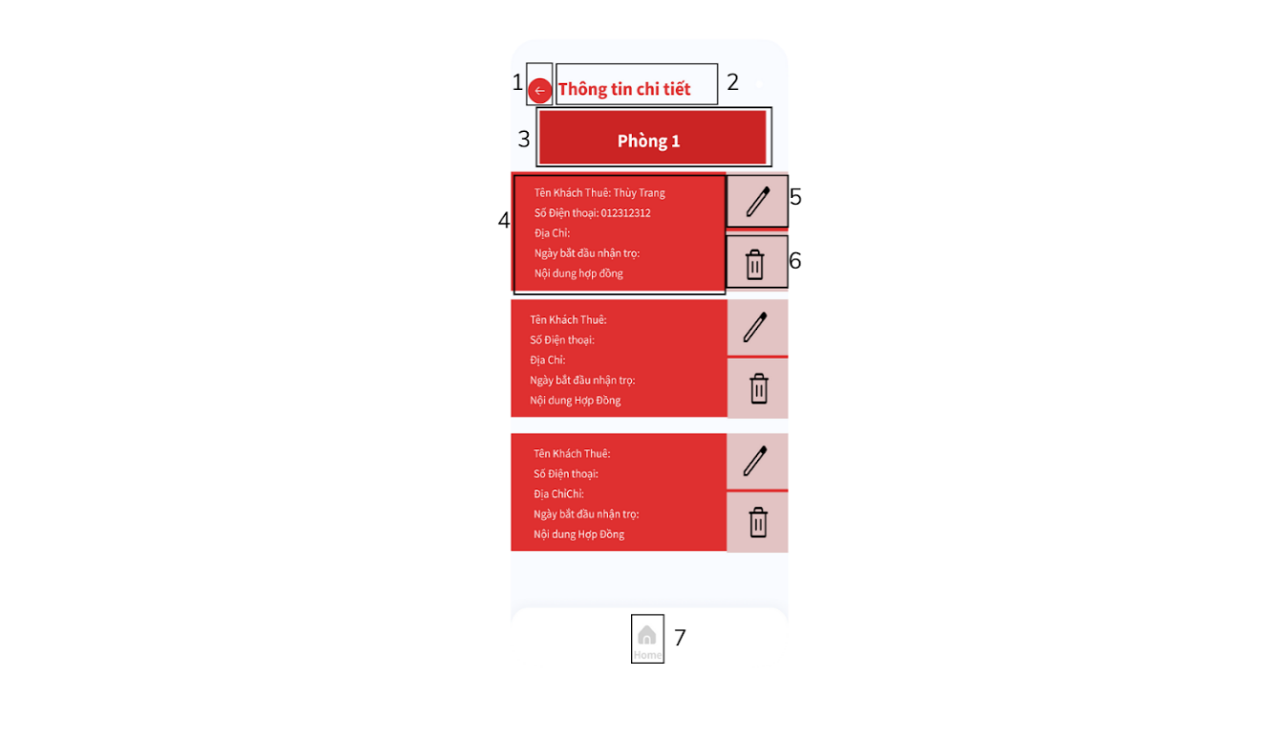

Hình 22. Mô tả giao diện màn hình Quản lý thông tin

|  |  |  |  |
| --- | --- | --- | --- |
| **NO** | **LOẠI** | **MÔ TẢ** | **GHI CHÚ** |
| 1 | Button | Hiển thị button như hình bên  - Sự kiện: Khi nhấn vào thì quay lại màn hình Danh sách phòng |  |
| 2 | Text | Hiển thị cứng “Thông tin chi tiết” |  |
| 3 | Text | Hiển thị cứng tên phòng |  |
| 4 | Text | Hiển thị thông tin khách thuê |  |
| 5 | Button | Hiển thị cứng botton như hình  - Sự kiện: Khi nhấn vào thì màn hình chuyển sang form nhập thông tin |  |
| 6 | Button | Hiển thị cứng botton như hình  - Sự kiện: Khi nhấn vào hiển thị Pop-up xác nhận xóa |  |
| 7 | Button | Hiển thị cứng “Home” như hình bên  - Sự kiện: Khi nhấn vào thì quay lại màn hình Menu |  |

### 3.2.9 Màn hình Pop-up thông báo Xác nhận xóa

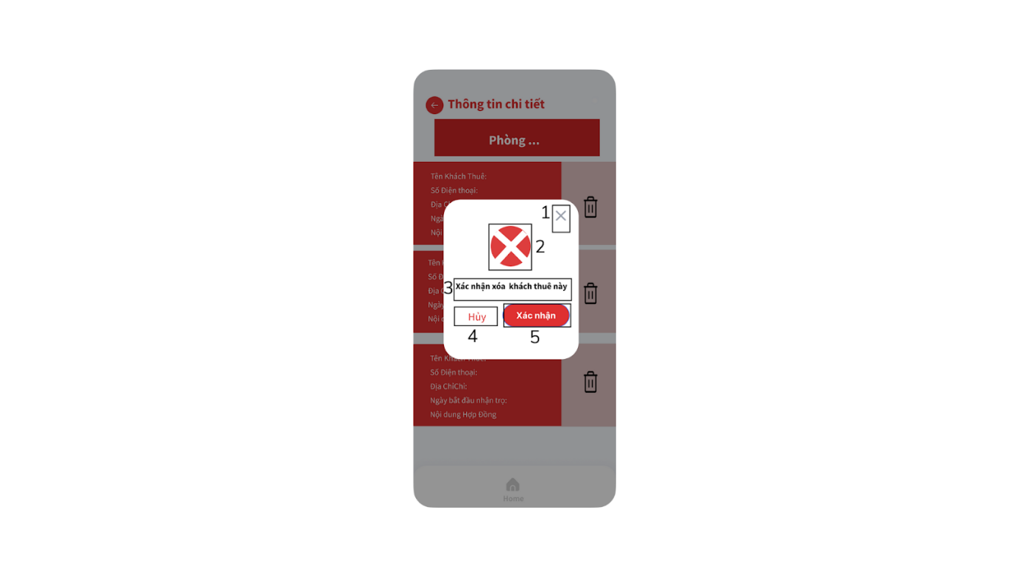

Hình 23. Mô tả giao diện màn hình Pop-up thông báo Xác nhận xóa

|  |  |  |  |
| --- | --- | --- | --- |
| **NO** | **LOẠI** | **MÔ TẢ** | **GHI CHÚ** |
| 1 | Button | Hiển thị button như hình bên  - Sự kiện: Khi nhấn vào thì quay lại màn hình Quản lý thông tin |  |
| 2 | Icon | Hiển thị cứng biểu tượng như hình |  |
| 3 | Text | Hiển thị cứng “Xác nhận xóa khách thuê này” |  |
| 4 | Botton | Hiển thị cứng “Hủy”  - Sự kiện: Khi nhấn vào thì không xóa và quay lại màn hình Quản lý thông tin |  |
| 5 | Button | Hiển thị cứng “Xác nhận”  - Sự kiện: Khi nhấn vào thì xóa dữ liệu và quay lại màn hình Quản lý thông tin |  |

### 3.2.10 Thống kê doanh thu

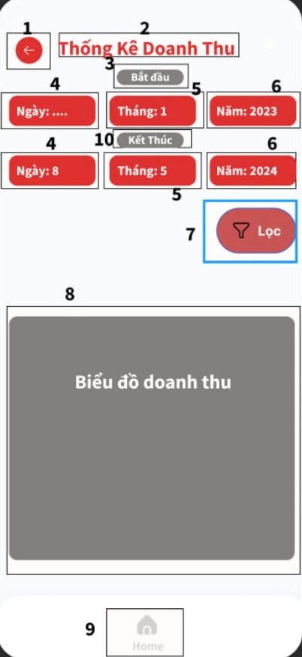

Hình 24. Mô tả giao diện màn hình Thống kê doanh thu

|  |  |  |  |
| --- | --- | --- | --- |
| **NO** | **LOẠI** | **MÔ TẢ** | **GHI CHÚ** |
| 1 | Button | Hiển thị cứng như hình bên  - Sự kiện: Khi nhấn vào thì chuyển sang màn hình Menu |  |
| 2 | Text | Hiển thị cứng “Thống Kê Doanh Thu” |  |
| 3 | Text | Hiển thị cứng ‘Bắt đầu’ |  |
| 4 | Button | Hiển thị ngày |  |
| 5 | Button | Hiển thị tháng |  |
| 6 | Button | Hiển thị năm |  |
| 7 | Button | Dùng để lọc theo yêu cầu vừa chọn |  |
| 8 | Text | Hiển thị cứng “Biểu đồ doanh thu” |  |
| 9 | Button | Hiển thị cứng “Home” như hình bên  - Sự kiện: Khi nhấn vào thì quay lại màn hình Menu |  |
| 10 | Text | Hiển thị cứng ‘Kết thúc’ |  |

### 3.2.11 Xem tình trạng phòng

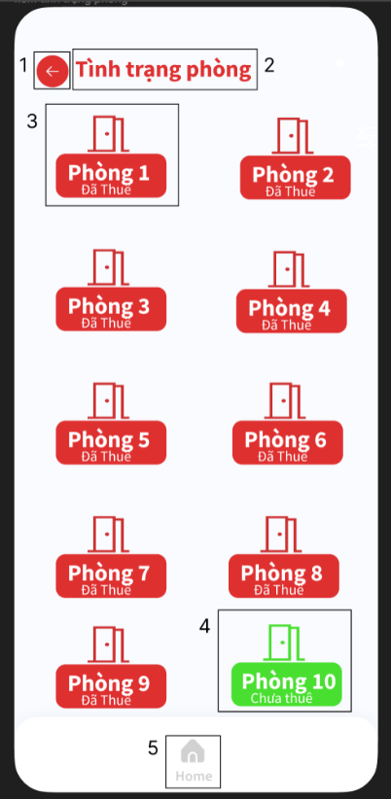

Hình 25. Mô tả giao diện màn hình Xem tình trạng phòng

|  |  |  |  |
| --- | --- | --- | --- |
| **NO** | **TYPE** | **MÔ TẢ** | **NOTE** |
| 1 | Button | Hiển thị button như hình bên  - Sự kiện: Khi nhấn vào thì quay lại màn hình Menu |  |
| 2 | Text | Hiển thị cứng “Tình trạng phòng” |  |
| 3 | Button | Hiển thị button như hình bên |  |
| 4 | Button | Hiển thị button như hình bên |  |
| 5 | Button | Hiển thị cứng “Home” như hình bên  - Sự kiện: Khi nhấn vào thì quay lại màn hình Menu |  |

### 3.2.12 Màn hình quản lý tình trạng phòng chi tiết

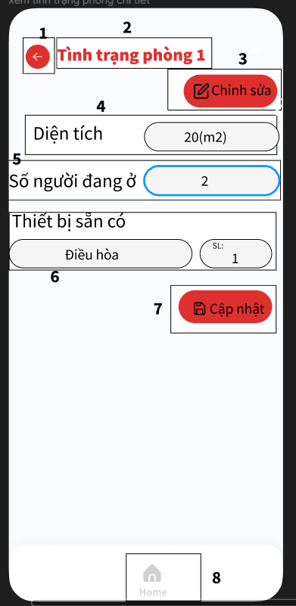

Hình 26. Mô tả giao diện màn hình quản lý chi tiết phòng

|  |  |  |  |
| --- | --- | --- | --- |
| **NO** | **LOẠI** | **MÔ TẢ** | **GHI CHÚ** |
| 1 | Button | Hiển thị button như hình bên  - Sự kiện: Khi nhấn vào thì quay lại màn hình “Tình trạng phòng” |  |
| 2 | Text | Hiển thị cứng “Tình trạng phòng 1” |  |
| 3 | Button | Hiển thị button như hình bên “Chỉnh sửa”  -Sự kiện: Khi nhấn vào sẽ chuyển đến mục 4, 5, 6 để chỉnh sửa thông tin |  |
| 4 | Label, Input | -Label ”Diện tích”  -Sự kiện: Kích hoạt nhập thông tin khi nhấn mục 3 ”Chỉnh sửa” |  |
| 5 | Input | -Label ”Số người đang ở”  -Sự kiện: Kích hoạt nhập thông tin khi nhấn mục 3 ”Chỉnh sửa |  |
| 6 | Input | -Label ”Thiết bị sẵn có”  -Sự kiện:Kích hoạt nhập thông tin khi nhấn mục 3 ”Chỉnh sửa |  |
| 7 | Button | Hiển thị như hình bên  -Sự kiện: Nhấn vào cập nhật lại thông tin của phòng |  |
| 8 | Button | Hiển thị cứng “Home” như hình bên  - Sự kiện: Khi nhấn vào thì quay lại màn hình Menu của |  |

### 3.2.13 Danh sách hóa đơn

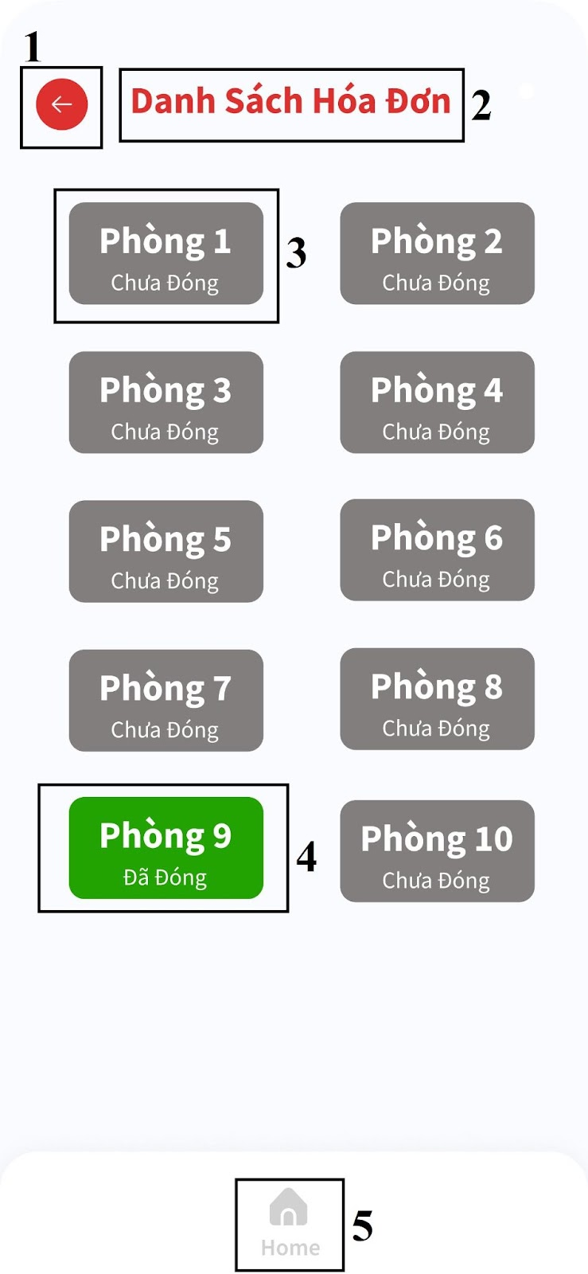

Hình 27. Mô tả giao diện màn hình Danh sách hóa đơn

|  |  |  |  |
| --- | --- | --- | --- |
| **NO** | **LOẠI** | **MÔ TẢ** | **GHI CHÚ** |
| 1 | Button | - Hiển thị con trỏ trở về cứng như hình trên  - Sự kiện: Nhấn button thì màn hình chuyển về màn hình trước “Menu” |  |
| 2 | Text | Hiển thị cứng “Danh sách Hoá đơn” như hình trên |  |
| 3 | Button | - Hiển thị cứng “Phòng 1” như hình trên  -Sự kiện: Khi nhấn vào sẽ hiển thị hoá đơn cho Phòng 1 |  |
| 4 | Button | -Hiển thị cứng “Phòng 9” như hình trên  -Sự kiện: Khi nhấn vào sẽ hiển thị hoá đơn cho Phòng 9 | Button Phòng trọ màu xám là chưa đóng và màu xanh là đã đóng |
| 5 | Button | -Hiển thị biểu tượng cứng “Home”  -Sự kiện: Khi nhấn vào sẽ quay trở về màn hình Menu |  |

### 3.2.14 Hóa đơn chi tiết chưa thanh toán

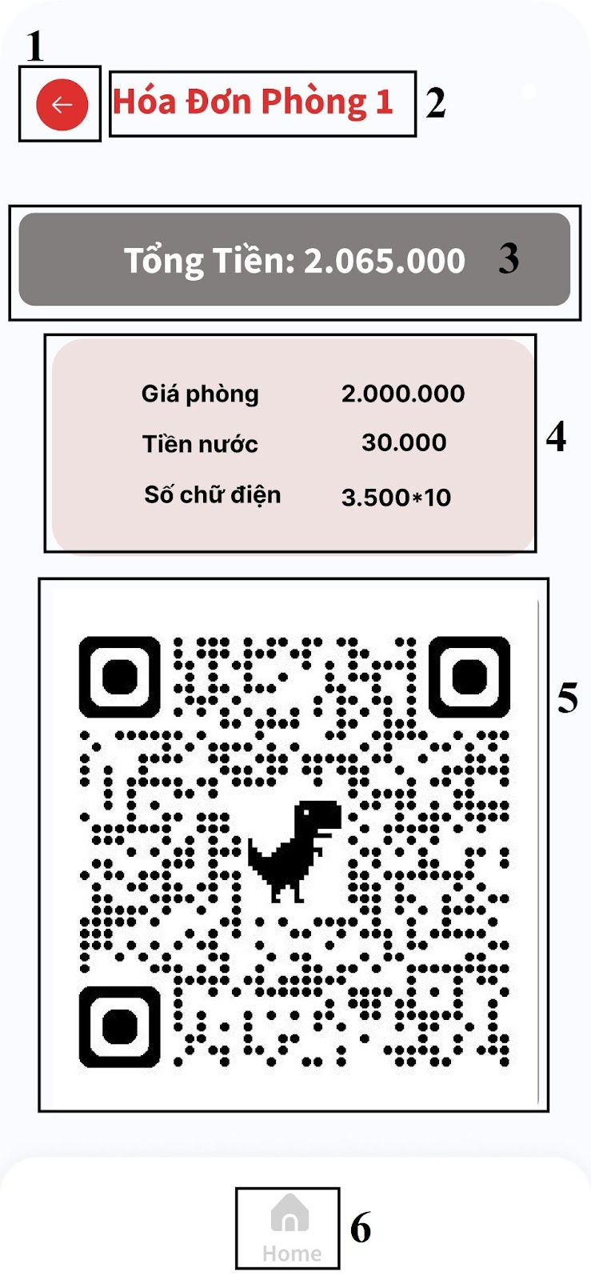

Hình 28. Mô tả giao diện màn hình Hóa đơn chưa thanh toán

|  |  |  |  |
| --- | --- | --- | --- |
| **NO** | **LOẠI** | **MÔ TẢ** | **GHI CHÚ** |
| 1 | Button | -Hiển thị con trỏ trở về cứng như hình trên  -Sự kiện: Nhấn button thì màn hình chuyển về màn hình trước “Danh sách hoá đơn” |  |
| 2 | Text | Hiển thị cứng ‘Hóa đơn Phòng 1’ |  |
| 3 | Text | Hiển thị cứng hóa đơn chi tiết như hình trên  -Sự kiện: Hiển thị tổng tiền phòng, tiền nước, tiền điện của phòng đó |  |
| 4 | Text | -Hiển thị cứng hoá đơn chi tiết như hình trên  -Sự kiện: Hiển thị chi tiết giá tiền phong,tiền nước, tiền điện |  |
| 5 | Button | - Hiển thị cứng mã QR  -Sự kiện: Người dùng quét mã qr đó để thanh toán hoá đơn |  |
| 6 | Button | -Hiển thị biểu tượng cứng ‘Home’  -Sự kiện: Khi nhấn vào sẽ quay trở lại màn hình Menu |  |

### 3.2.15 Hóa đơn chi tiết đã thanh toán

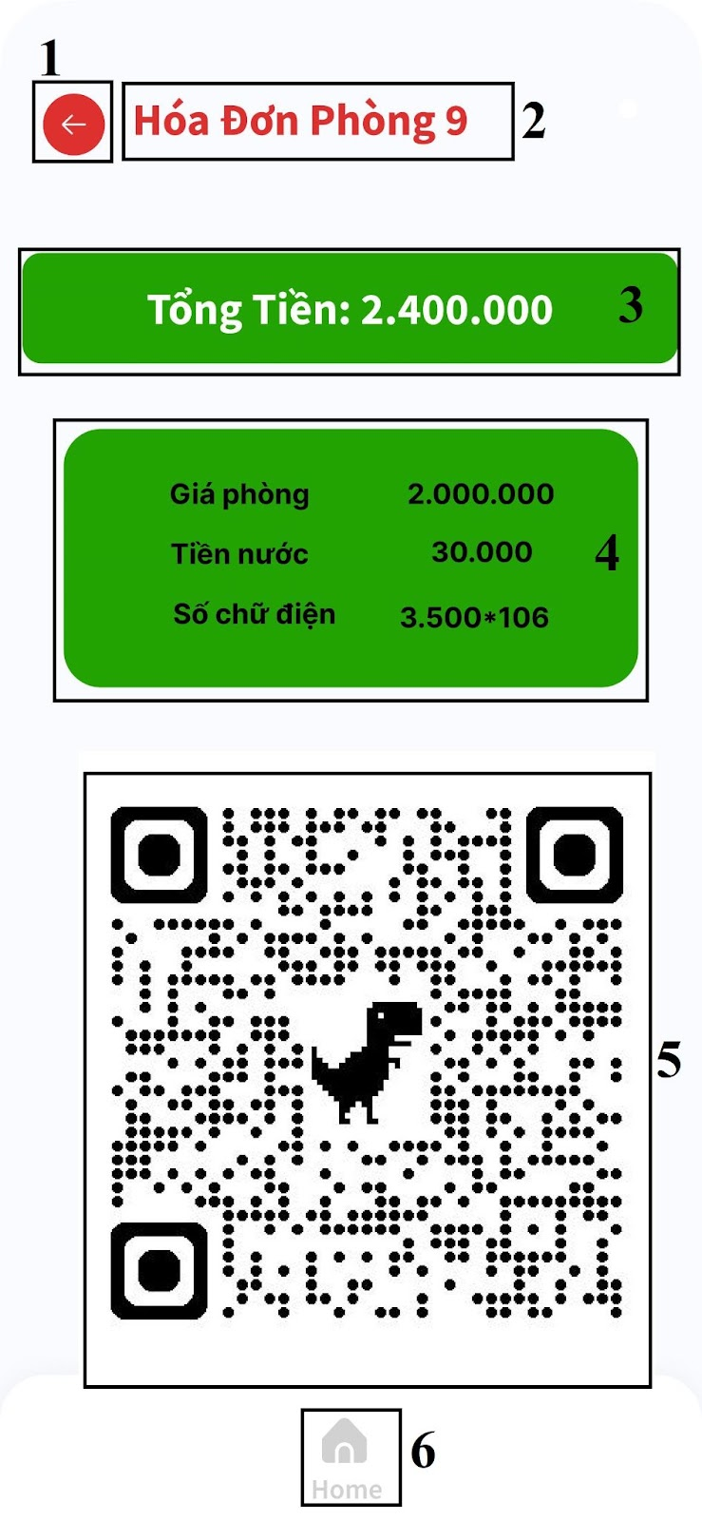

Hình 29. Mô tả giao diện màn hình Hóa đơn đã thanh toán

|  |  |  |  |
| --- | --- | --- | --- |
| **NO** | **LOẠI** | **MÔ TẢ** | **GHI CHÚ** |
| 1 | Button | -Hiển thị con trỏ trở về cứng như hình bên  -Sự kiện: Nhấn button thì màn hình chuyển về màn hình trước “Danh sách hóa đơn” |  |
| 2 | Text | Hiển thị cứng ‘Hóa đơn Phòng 9’ |  |
| 3 | Text | -Hiển thị cứng ‘Tổng tiền.  -Sự kiện: Hiển thị tổng tiền phòng, tiền nước, tiền điện của phòng đó. |  |
| 4 | Text | -Hiển thị cứng hóa đơn chi tiết như hình trên  -Sự kiện: Hiển thị chi giá tiền phòng, tiền nước, tiền điện |  |
| 5 | Button | -Hiển thị cứng mã QR  -Sự kiện: Người dùng quét mã QR đó để thanh toán hóa đơn |  |
| 6 | Button | -Hiển thị biểu tượng cứng ‘Home’  -Khi nhấn vào sẽ quay trở về màn hình Menu |  |

### 3.2.16 Danh sách hợp đồng

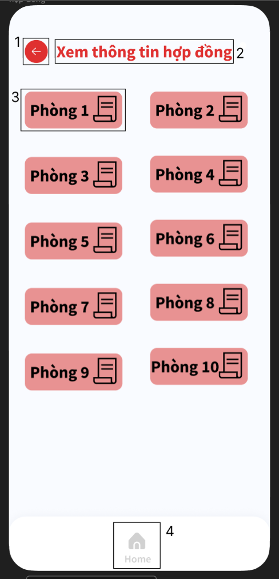

Hình 30. Danh sách hợp đồng

|  |  |  |  |
| --- | --- | --- | --- |
| **NO** | **LOẠI** | **MÔ TẢ** | **GHI CHÚ** |
| 1 | Button | Hiển thị button như hình bên  - Sự kiện: Khi nhấn vào thì quay lại màn hình Menu |  |
| 2 | Text | Hiển thị cứng “Xem thông tin hợp đồng” |  |
| 3 | Button | Hiển thị button như hình bên  -Sự kiện: Khi nhấn vào thì sẽ hiển thị nội dung chi tiết hợp đồng |  |
| 4 | Button | Hiển thị cứng “Home” như hình bên  - Sự kiện: Khi nhấn vào thì quay lại màn hình Menu |  |

### 3.2.17 Hợp đồng chi tiết

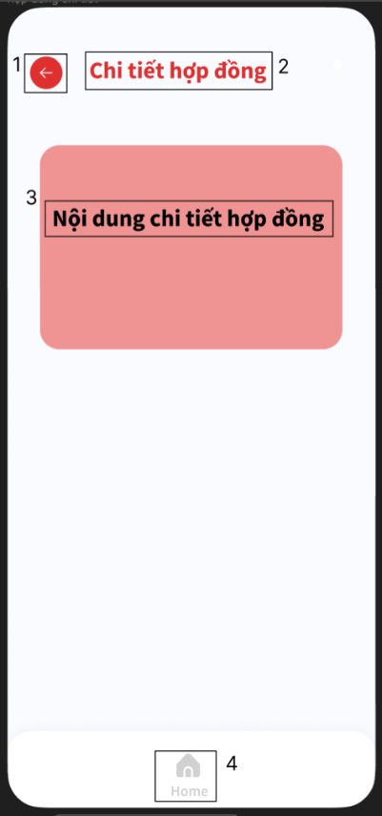

Hình 31. Mô tả giao diện màn hình Hợp đồng

|  |  |  |  |
| --- | --- | --- | --- |
| **NO** | **LOẠI** | **MÔ TẢ** | **GHI CHÚ** |
| 1 | Button | Hiển thị button như hình bên  - Sự kiện: Khi nhấn vào thì quay lại màn hình Menu |  |
| 2 | Text | Hiển thị cứng “Xem thông tin hợp đồng” |  |
| 3 | Button | Hiển thị button như hình bên |  |
| 4 | Button | Hiển thị cứng “Home” như hình bên  - Sự kiện: Khi nhấn vào thì quay lại màn hình Menu |  |

### 3.2.18 Danh sách khách thuê

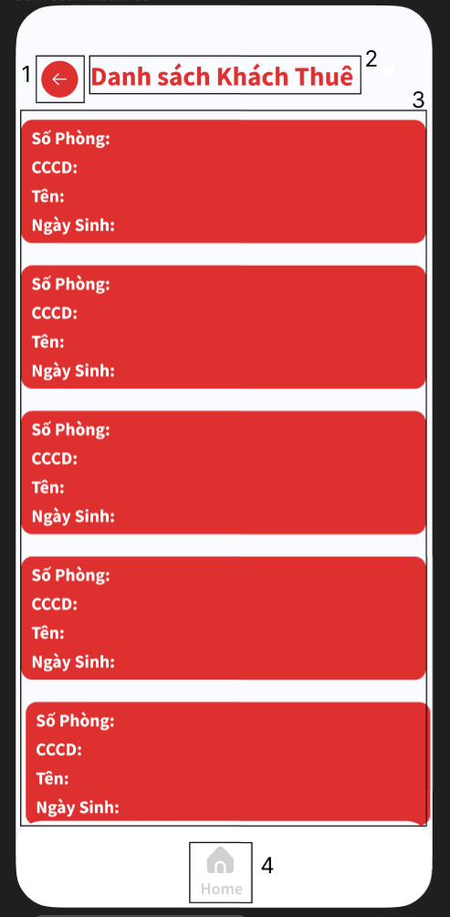

Hình 32. Mô tả giao diện màn hình Danh sách khách

|  |  |  |  |
| --- | --- | --- | --- |
| **NO** | **LOẠI** | **MÔ TẢ** | **GHI CHÚ** |
| 1 | Button | Hiển thị button như hình bên  - Sự kiện: Khi nhấn vào thì quay lại màn hình Menu |  |
| 2 | Text | Hiển thị cứng “Danh sách khách thuê” |  |
| 3 | Button | Hiển thị button như hình bên |  |
| 4 | Button | Hiển thị cứng “Home” như hình bên  - Sự kiện: Khi nhấn vào thì quay lại màn hình Menu |  |

### 3.2.19 Màn hình Menu của khách thuê

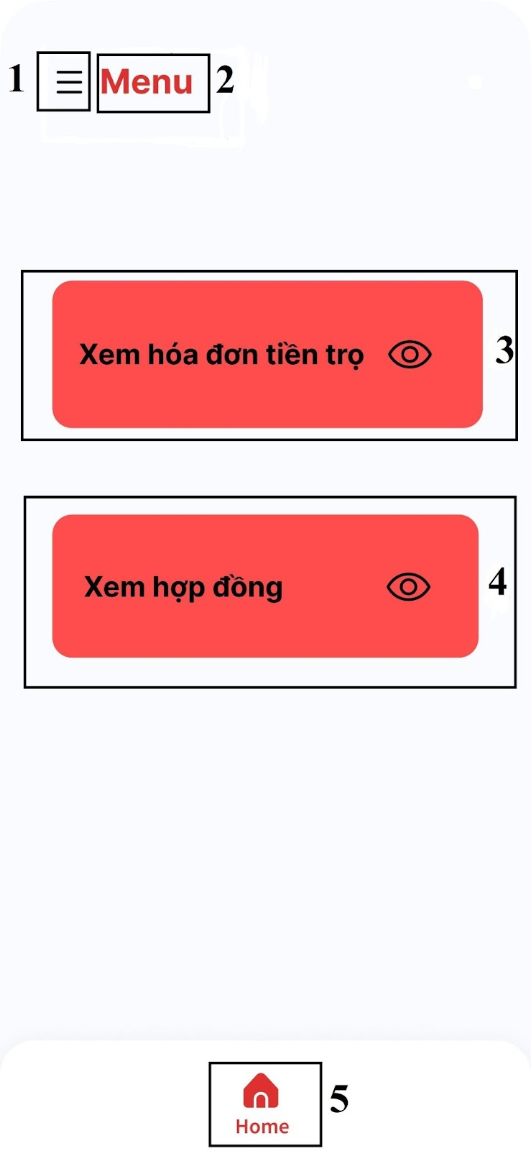

Hình 33.Mô tả giao diện Menu của khách

|  |  |  |  |
| --- | --- | --- | --- |
| NO | LOẠI | MÔ TẢ | GHI CHÚ |
| 1 | Icon | Hiển thị cứng icon |  |
| 2 | Text | Hiển thị cứng “Menu” như hình trên |  |
| 3 | Button | Hiển thị cứng “Xem hoá đơn tiền trọ”Sự kiện: Khi nhấn vào sẽ hiển thị trang “Tìm kiếm hoá đơn” |  |
| 4 | Button | Hiển thị cứng “Xem hợp đồng” Sự kiện: Khi nhấn vào sẽ hiển thị trang “Tìm kiếm hợp đồng” |  |
| 5 | Button | Hiển thị biểu tượng cứng “Home” -Sự kiện: Biểu tượng cho màn hình chính |  |

### 3.2.20 Màn hình tìm kiếm hóa đơn của khách

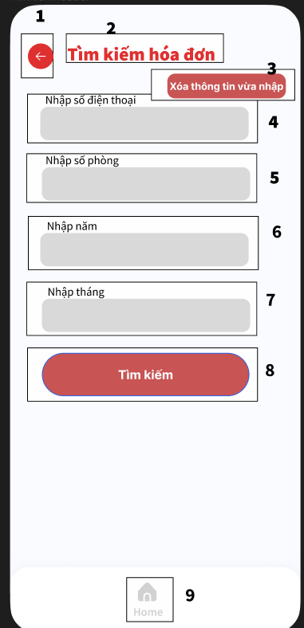

Hình 34. Mô tả giao diện màn hình Tìm kiếm hóa đơn

|  |  |  |  |
| --- | --- | --- | --- |
| **NO** | **LOẠI** | **MÔ TẢ** | **GHI CHÚ** |
| 1 | Button | Hiển thị button như hình bên  - Sự kiện: Khi nhấn vào thì quay lại màn hình Menu |  |
| 2 | Text | Hiển thị cứng “Tìm kiếm hóa đơn” |  |
| 3 | Button | Hiển thị button như hình bên “Xóa thông tin vừa nhập”  -Sự kiện :Khi nhấn vào sẽ xóa các thông tin vừa nhập ở mục 4,5,6,7 |  |
| 4 | Input | -Label ”Nhập số điện thoại”  -Sự kiện: Nhấn vào để nhập |  |
| 5 | Input | -Label ”Nhập số phòng”  -Sự kiện: Nhấn vào để nhập |  |
| 6 | Input | -Label ”Nhập năm”  -Sự kiện: Nhấn vào để nhập |  |
| 7 | Input | -Label ”Nhập tháng”  -Sự kiện: Nhấn vào để nhập |  |
| 8 | Button | Hiển thị như hình trên  -Sự kiện: Nhấn vào hiển thị hóa đơn tương ứng |  |
| 9 | Button | Hiển thị cứng “Home” như hình bên  - Sự kiện: Khi nhấn vào thì quay lại màn hình Menu của khách |  |

### 3.2.21 Màn hình tìm kiếm hợp đồng của khách

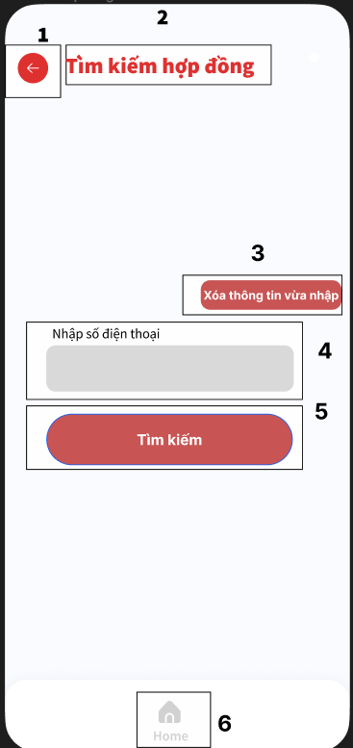

Hình 35. Mô tả giao diện màn hình Tìm kiếm hợp đồng

|  |  |  |  |
| --- | --- | --- | --- |
| **NO** | **LOẠI** | **MÔ TẢ** | **GHI CHÚ** |
| 1 | Button | Hiển thị button như hình bên  - Sự kiện: Khi nhấn vào thì quay lại màn hình Menu |  |
| 2 | Text | Hiển thị cứng “Tìm kiếm hợp đồng” |  |
| 3 | Button | Hiển thị button như hình bên “Xóa thông tin vừa nhập”  -Sự kiện : Khi nhấn vào sẽ xóa thông tin vừa nhập ở mục 4 |  |
| 4 | Input | -Label”Nhập số điện thoại”  -Sự kiện:Nhấn vào để nhập |  |
| 5 | Button | Hiển thị như hình trên  -Sự kiện: Nhấn vào hiển thị hợp đồng tương ứng |  |
| 6 | Button | Hiển thị cứng “Home” như hình bên  - Sự kiện: Khi nhấn vào thì quay lại màn hình Menu của khách |  |